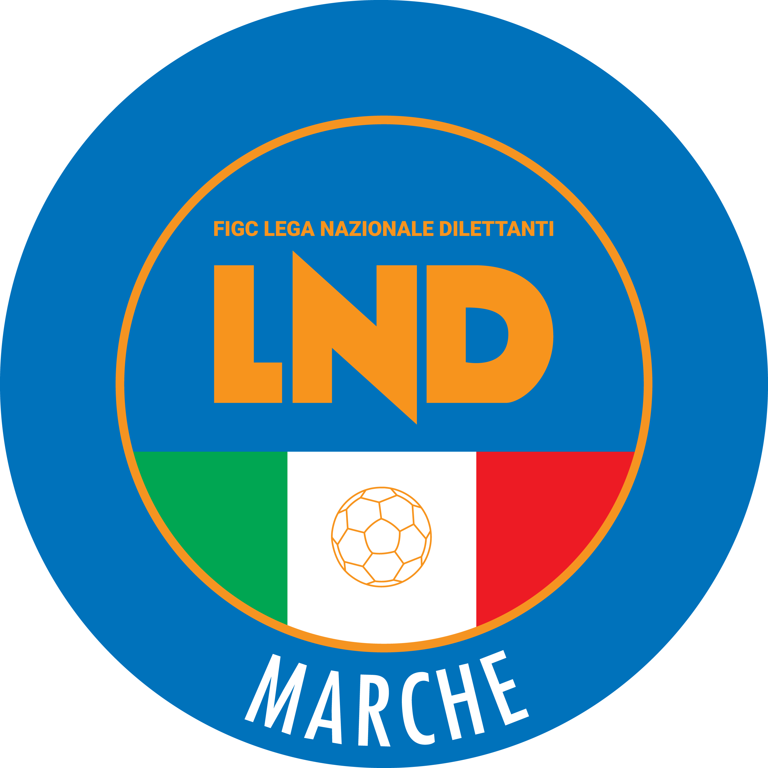 | Federazione Italiana Giuoco Calcio  Lega Nazionale Dilettanti  COMITATO REGIONALE MARCHE  Via Schiavoni, snc - 60131 ANCONA  CENTRALINO: 071 285601 - FAX: 071 28560403  sito internet: marche.lnd.it  e-mail: c5marche@lnd.it  pec: c5marche@pec.figcmarche.it  Telegram: https://t.me/lndmarchec5
Stagione Sportiva 2023/2024

Comunicato Ufficiale N° 07 del 21/08/2023

CALCIO A CINQUE

SOMMARIO

SOMMARIO 1
COMUNICAZIONI DELLA F.I.G.C. 1
COMUNICAZIONI DELLA L.N.D. 1
COMUNICAZIONI DELLA DIVISIONE CALCIO A CINQUE 1
COMUNICAZIONI DEL COMITATO REGIONALE MARCHE 1

COMUNICAZIONI DELLA F.I.G.C.

COMUNICAZIONI DELLA L.N.D.

COMUNICAZIONI DELLA DIVISIONE CALCIO A CINQUE

COMUNICAZIONI DEL COMITATO REGIONALE MARCHE

Per tutte le comunicazioni con la Segreteria del Calcio a Cinque - richieste di variazione gara comprese - è attiva la casella e-mail c5marche@lnd.it; si raccomandano le Società di utilizzare la casella e-mail comunicata all'atto dell'iscrizione per ogni tipo di comunicazione verso il Comitato Regionale Marche.

NOTIZIE SU ATTIVITA’ AGONISTICA

COPPA ITALIA CALCIO A 5 SERIE C
REGOLAMENTO

Il Comitato Regionale Marche indice, per la stagione sportiva 2023/2024, la Fase Regionale della Coppa Italia di Calcio a Cinque Maschile riservata alle Società partecipanti ai Campionati Regionali di Serie C1 e C2.

Partecipazione delle Società
Alla competizione sono iscritte d'ufficio tutte le Società componenti gli organici dei Campionati Regionali di Serie C1 e C2.

Formula di svolgimento
Tenuto conto degli organici dei Campionati di Serie C1 e Serie C2, parteciperanno alla Coppa Italia di Calcio a Cinque Serie C n° 50 squadre così suddivise:
- n° 14 squadre di Serie C1
- n° 36 squadre di Serie C2

Lo svolgimento della manifestazione è così strutturato:

Le 14 squadre di Serie C1 sono qualificate d’ufficio ai Sedicesimi di Finale.
Le 36 squadre di Serie C2 saranno suddivise in n° 18 accoppiamenti (andata/ritorno).
I gironi sono stati stabiliti mediante il sorteggio svolto Lunedì 21 Agosto 2023 presso il Comitato Regionale Marche.
Il sorteggio è stato effettuato suddividendo le 36 squadre di Serie C2 in n° 2 raggruppamenti (nord e sud) da 18 squadre ciascuno in base alla prossimità geografica.
Si qualificheranno ai Sedicesimi di Finale le squadre vincenti il proprio accoppiamento.

SORTEGGIO
Il sorteggio ha determinato i seguenti accoppiamenti per il primo turno di Coppa Italia Calcio a Cinque Serie C:

RAGGRUPPAMENTO NORD
CITTA’ DI OSTRA – PIEVE D’ICO CALCIO A 5
AVIS ARCEVIA 1964 – ACLI MANTOVANI CALCIO A 5
NUOVA OTTRANO 98 – CANDIA BARACCOLA ASPIO
CASTELBELLINO CALCIO A 5 – CARISSIMI 2016
VERBENA C5 ANCONA – VILLA CECCOLINI CALCIO
REAL FABRIANO – DINAMIS 1990
CHIARAVALLE FUTSAL – POLISPORTIVA UROBORO
FUTSAL CASTELFIDARDO – OSIMO FIVE
AMICI DEL CENTROSOCIO SP. – LUCFREZIA CALCIO A 5

RAGGRUPPAMENTO SUD
BORGOROSSO TOLENTINO – GAGLIOLE F.C.
ACLI AUDAX MONTECOSARO – REAL EAGLES VIRTUS PAGLIA
FUTSAL CAMPIGLIONE – AURORA TREIA
AVENALE – POLISPORTIVA VICTORIA
SAMBENEDETTESE CALCIO A 5 – FIGHT BULLS CORRIDONIA
ROCCAFLUVIONE – CALCETTO CASTRUM LAURI
ASCOLI CALCIO A 5 – FERMANA FUTSAL 2022
ACLI VILLA MUSONE – REAL ANCARIA
CSI STELLA A.S.D. – U.MANDOLESI CALCIO

PRIMO TURNO
Gara di Andata 15 Settembre 2023 – Gara di Ritorno 22 Settembre 2023

Il Primo turno prevede n° 18 gare (andata/ritorno) ad eliminazione diretta.
Risulterà qualificata la squadra che nelle due partite di andata e ritorno, avrà ottenuto il miglior punteggio, ovvero, a parità di punteggio, la squadra che avrà la miglior differenza reti.
Persistendo ancora la parità, si disputeranno due tempi supplementari di 5 minuti ciascuno. Se anche al termine dei tempi supplementari si verificasse la situazione di parità si procederà all’effettuazione dei tiri di rigore secondo modalità previste dalle vigenti norme federali.

SEDICESIMI DI FINALE
Gara di Andata 03 Ottobre 2023 – Gara di Ritorno 17 Ottobre 2023

I Sedicesimi di Finale prevedono la disputa di n° 16 gare (andata/ritorno).
Le 32 squadre (14 di Serie C1 qualificate d’ufficio e 18 di Serie C2 vincitrici del primo turno) saranno suddivise in n° 2 raggruppamenti da 16 squadre ciascuno (nord e sud).
Gli accoppiamenti saranno effettuati mediante sorteggio ed andranno a comporre il tabellone definitivo della Coppa Italia Calcio a Cinque Serie C.
Nei Sedicesimi di Finale non si potranno incontrare le squadre di Serie C1.

Risulterà qualificata la squadra che nelle due partite di andata e ritorno, avrà ottenuto il miglior punteggio, ovvero, a parità di punteggio, la squadra che avrà la miglior differenza reti.
Persistendo ancora la parità, si disputeranno due tempi supplementari di 5 minuti ciascuno. Se anche al termine dei tempi supplementari si verificasse la situazione di parità si procederà all’effettuazione dei tiri di rigore secondo modalità previste dalle vigenti norme federali.

OTTAVI DI FINALE
Gara di Andata 31 Ottobre 2023 – Gara di Ritorno 14 Novembre 2023

Le 16 squadre qualificate dai Sedicesimi di Finale, accoppiate secondo il tabellone generato dal sorteggio, disputeranno gare di andata e ritorno ad eliminazione diretta.
Risulterà qualificata la squadra che nelle due partite di andata e ritorno, avrà ottenuto il miglior punteggio, ovvero, a parità di punteggio, la squadra che avrà la miglior differenza reti.
Persistendo ancora la parità, si disputeranno due tempi supplementari di 5 minuti ciascuno. Se anche al termine dei tempi supplementari si verificasse la situazione di parità si procederà all’effettuazione dei tiri di rigore secondo modalità previste dalle vigenti norme federali.

FINAL EIGHT
Gennaio 2024

Le 8 società vincenti gli ottavi di Finale disputeranno, in sede unica la “FINAL EIGHT” per l’assegnazione della COPPA ITALIA FASE REGIONALE MARCHE Stagione Sportiva 2023/2024.
Le gare di Quarti, Semifinale e di Finale verranno disputate con gara unica e gli accoppiamenti saranno determinati per sorteggio.
Le date delle gare, le modalità di svolgimento, il regolamento e la disciplina sportiva della “Final Eight” saranno oggetto di apposito C.U.

Fase Nazionale
Alla fase nazionale parteciperà comunque la formazione di Serie C1 meglio classificata.
Nel caso che più squadre di Serie C1 siano classificate nella medesima posizione parteciperà alla fase Nazionale la squadra meglio classificata al termine del girone di andata del campionato di Serie C1, stagione 2023/2024.
La Società vincitrice la Fase Nazionale della Coppa Italia avrà l'accesso alla Serie B per la Stagione Sportiva 2024/2025.

Campo di giuoco
Per la Coppa Italia Calcio a Cinque Serie C, nei turni infrasettimanali, non vige l’obbligo per le Società che disputano le gare interne all’aperto di disputare le stesse alle ore 15:00.

Tempo di giuoco
Soltanto le gare della Final Eight saranno disputate con il tempo effettivo dalla durata di 20 minuti per ogni tempo; pertanto le gare del primo, secondo e terzo turno avranno la durata di 30 minuti a tempo (non effettivi).

Partecipazione dei calciatori
Alle gare di Coppa Italia di Serie C Maschile possono partecipare tutti i calciatori regolarmente tesserati per le rispettive Società.

Sanzioni a carico dei calciatori
La squalifica per 1 o più giornate di gara, inflitte dagli Organi competenti in relazione a gare di Coppa Italia dovrà essere scontata nella stessa competizione;
Per le gare di Coppa Italia i tesserati incorrono in una giornata di squalifica ogni due ammonizioni inflitte dall’Organo di Giustizia Sportiva, art. 19 comma 5.
Le sanzioni di squalifica a tempo determinato hanno esecuzione secondo il disposto dell’art. 21 comma 10 del C.G.S.

Reclami
Varrà quanto previsto dalle procedure particolari iimpartite dalla FIGC con Comunicato Ufficiale di successiva pubblicazione.

Rinuncia a gare
Nel caso in cui una Società rinunci, per qualsiasi motivo, alla disputa di una gara verranno applicate nei suoi confronti le sanzioni di cui all'art. 10 del Codice di Giustizia Sportiva. Inoltre la stessa Società verrà esclusa dal proseguimento della manifestazione salvo ulteriori sanzioni.

Applicazione regolamenti federali
Per quanto non previsto dal presente Regolamento si fa espresso richiamo agli articoli delle Norme Organizzative Interne della F.I.G.C., del Codice di Giustizia Sportiva e del Regolamento della L.N.D.

La Società vincente avrà accesso alla Fase Nazionale; nel caso la vincente sia una Società non partecipante al Campionato di Serie C1, l'accesso alla Fase Nazionale sarà concesso alla squadra di Serie C1 meglio classificata.

PROGRAMMA GARE

COPPA ITALIA CALCIO A 5

GIRONE N - 1 Giornata
Squadra 1 | Squadra 2 | A/R | Data/Ora | Impianto | Localita' Impianto | Indirizzo Impianto
AMICI DEL CENTROSOCIO SP. | LUCREZIA CALCIO A 5 | A | 15/09/2023 21:30 | 5429 PAL.COM. S.MICHELE AL FIUME | MONDAVIO | VIA LORETO
AVIS ARCEVIA 1964 | ACLI MANTOVANI CALCIO A 5 | A | 15/09/2023 21:30 | 5113 PALASPORT | CASTELLEONE DI SUASA | VIA ROSSINI
CASTELBELLINO CALCIO A 5 | CARISSIMI 2016 | A | 15/09/2023 21:30 | 5043 PALASPORT "MARTARELLI" | CASTELBELLINO | VIA TOBAGI STAZ. CASTELBELLINO
CITTA DI OSTRA | PIEVE D ICO CALCIO A 5 | A | 15/09/2023 21:30 | 5080 PALASPORT | OSTRA | VIA MATTEOTTI
FUTSAL CASTELFIDARDO | OSIMO FIVE | A | 15/09/2023 21:15 | 5079 PALLONE GEODETICO | CASTELFIDARDO | VIA GHANDI - FRAZ. CROCETTE
NUOVA OTTRANO 98 | CANDIA BARACCOLA ASPIO | A | 15/09/2023 22:00 | 5063 PALASPORT "GIANCARLO GALIZIA" | FILOTTRANO | VIA GEMME, 13
REAL FABRIANO | DINAMIS 1990 | A | 15/09/2023 21:30 | 5066 PALESTRA "FERMI" | FABRIANO | VIA B.BUOZZI
CHIARAVALLE FUTSAL | POLISPORTIVA UROBORO | A | 16/09/2023 15:00 | 5005 PALAZZO DELLO SPORT | CHIARAVALLE | VIA FALCONARA
VERBENA C5 ANCONA | VILLA CECCOLINI CALCIO | A | 16/09/2023 15:00 | 5004 PALLONE GEODETICO VERBENA | ANCONA | VIA PETRARCA
ACLI MANTOVANI CALCIO A 5 | AVIS ARCEVIA 1964 | R | 22/09/2023 21:45 | 5121 "PALAMASSIMO GALEAZZI" | ANCONA | VIA MADRE TERESA DI CALCUTTA
DINAMIS 1990 | REAL FABRIANO | R | 22/09/2023 22:00 | 5021 PALASPORT "BADIALI" | FALCONARA MARITTIMA | VIA DELLO STADIO
LUCREZIA CALCIO A 5 | AMICI DEL CENTROSOCIO SP. | R | 22/09/2023 21:30 | 5428 PALLONE GEODETICO "OMAR SIVORI | CARTOCETO | VIA NAZARIO SAURO
PIEVE D ICO CALCIO A 5 | CITTA DI OSTRA | R | 22/09/2023 21:30 | 5478 PALASPORT COMUNALE | MERCATELLO SUL METAURO | VIA IV NOVEMBRE
POLISPORTIVA UROBORO | CHIARAVALLE FUTSAL | R | 22/09/2023 22:00 | 5066 PALESTRA "FERMI" | FABRIANO | VIA B.BUOZZI
VILLA CECCOLINI CALCIO | VERBENA C5 ANCONA | R | 22/09/2023 21:00 | 5491 PALA 3 | PESARO | VIA LAGO DI MISURINA
CANDIA BARACCOLA ASPIO | NUOVA OTTRANO 98 | R | 23/09/2023 15:00 | 5022 PALLONE GEODETICO LOC.CANDIA | ANCONA | LOCALITA' CANDIA
CARISSIMI 2016 | CASTELBELLINO CALCIO A 5 | R | 23/09/2023 15:00 | 5454 C.COPERTO C.TENNIS LA TRAVE | FANO | VIA VILLA TOMBARI
OSIMO FIVE | FUTSAL CASTELFIDARDO | R | 23/09/2023 15:00 | 5061 PALLONE GEODETICO - CAMPO N.1 | OSIMO | VIA VESCOVARA, 7

GIRONE S - 1 Giornata
Squadra 1 | Squadra 2 | A/R | Data/Ora | Impianto | Localita' Impianto | Indirizzo Impianto
ACLI AUDAX MONTECOSARO C5 | REAL EAGLES VIRTUS PAGLIA | A | 15/09/2023 21:30 | 5236 TENSOSTRUTTURA VIA ROSSINI | MONTECOSARO | VIA ROSSINI
ASCOLI CALCIO A 5 | FERMANA FUTSAL 2022 | A | 15/09/2023 21:30 | 5710 PALESTRA C5 "MONTICELLI" | ASCOLI PICENO | VIA DELL IRIS
AVENALE | POLISPORTIVA VICTORIA | A | 15/09/2023 22:00 | 5281 PALASPORT "LUIGINO QUARESIMA" | CINGOLI | VIA CERQUATTI
BORGOROSSO TOLENTINO | GAGLIOLE F.C. | A | 15/09/2023 21:30 | 5299 CENTRO SP. POL. "R.GATTARI" | TOLENTINO | VIA TAGLIAMENTO
CSI STELLA A.S.D. | U.MANDOLESI CALCIO | A | 15/09/2023 21:30 | 5699 PALASPORT COMUNALE | MONSAMPOLO DEL TRONTO | VIA CORRADI
FUTSAL CAMPIGLIONE | AURORA TREIA | A | 15/09/2023 21:30 | 5704 CAMPO COPERTO CAMPIGLIONE | FERMO | VIA C.ULPIANI
ROCCAFLUVIONE | CALCETTO CASTRUM LAURI | A | 15/09/2023 21:00 | 5698 PALESTRA POLIVALENTE | ROCCAFLUVIONE | VIA NENNI
SAMBENEDETTESE CALCIO A 5 | FIGHT BULLS CORRIDONIA | A | 15/09/2023 21:00 | 5696 PALASPORT SPECA | SAN BENEDETTO DEL TRONTO | VIA DELLO SPORT
ACLI VILLA MUSONE | REAL ANCARIA | A | 16/09/2023 15:30 | 5254 PALLONE GEODETICO "F. ORSELLI" | POTENZA PICENA | VIA DELLO SPORT
AURORA TREIA | FUTSAL CAMPIGLIONE | R | 22/09/2023 21:30 | 5220 PALESTRA POLIVALENTE P.TREIA | TREIA | VIA NICOLO' V
FERMANA FUTSAL 2022 | ASCOLI CALCIO A 5 | R | 22/09/2023 21:30 | 5712 PALESTRA "ITIS" MONTANI | FERMO | VIA SALVO D'ACQUISTO
FIGHT BULLS CORRIDONIA | SAMBENEDETTESE CALCIO A 5 | R | 22/09/2023 21:30 | 5295 TENSOSTRUTTURA VIA E.MATTEI | CORRIDONIA | VIA E.MATTEI
GAGLIOLE F.C. | BORGOROSSO TOLENTINO | R | 22/09/2023 21:45 | 5203 IMPIANTO SPORTIVO POLIVALENTE | CAMERINO | LOC. "LE CALVIE"
POLISPORTIVA VICTORIA | AVENALE | R | 22/09/2023 22:00 | 5281 PALASPORT "LUIGINO QUARESIMA" | CINGOLI | VIA CERQUATTI
REAL ANCARIA | ACLI VILLA MUSONE | R | 22/09/2023 21:30 | 5705 PALESTRA COMUNALE | ANCARANO | VIA FONTE DI MONSIGNORE
REAL EAGLES VIRTUS PAGLIA | ACLI AUDAX MONTECOSARO C5 | R | 22/09/2023 21:30 | 5629 PALAZZO DELLO SPORT | SPINETOLI | FRAZ.PAGLIARE VIA VECCHI
U.MANDOLESI CALCIO | CSI STELLA A.S.D. | R | 22/09/2023 21:30 | 5631 PALASPORT " PALASAVELLI" | PORTO SAN GIORGIO | VIA S.VITTORIA, 5
CALCETTO CASTRUM LAURI | ROCCAFLUVIONE | R | 23/09/2023 15:00 | 5284 PALAZZETTO POLIFUNZIONALE | RIPE SAN GINESIO | VIA FAVETO

* * *

ORARIO UFFICI

L’orario di apertura degli uffici del Comitato Regionale Marche è il seguente:

GIORNO | MATTINO | POMERIGGIO
Lunedì | Chiuso | 15.00 – 17.00
Martedì | 10.00 – 12.00 | Chiuso
Mercoledì | Chiuso | Chiuso
Giovedì | 10,00 – 12.00 | Chiuso
Venerdì | Chiuso | Chiuso

E’ comunque attivo durante i suddetti orari, salvo assenza degli addetti, anche il servizio telefonico ai seguenti numeri:
Ufficio Segreteria 071/28560404
Ufficio Amministrazione 071/28560322
Ufficio Tesseramento 071/28560408
Ufficio Emissione Tessere 071/28560401

Pubblicato in Ancona ed affisso all’albo del Comitato Regionale Marche il 21/08/2023.

Il Responsabile Regionale Calcio a Cinque  (Marco Capretti) | Il Presidente  (Ivo Panichi)

